淡江時報 第 1134 期
資圖系校友方靜如獲頒首屆教育部傑出圖書館館員獎
學校要聞
【記者葉語禾淡水校園報導】資圖系校友方靜如任職國立成功大學圖書館醫學圖書分館，11月29日獲頒首屆教育部傑出圖書館館員獎，全臺僅5名。她自2014年起，協助指導成大醫護同仁參與相關比賽，與醫療人員合作發表登上國際期刊，推進實證醫學及系統性文獻回顧不遺餘力。

方靜如非常感謝母校的紮實教育，就讀教育資料科學學系時，學校提供充分的資訊素養與科技相關課程，不管是讀者服務或技術服務相關課程，「我對學校所教都保有高度的興趣，尤其很喜歡圖書編目、資訊檢索、科技資源與服務、電腦應用等課程的實作。」輔修資管系的她，對於程式設計與系統管理有更進一步的瞭解，因此以其科技應用能力，才能和廠商與系統人員溝通，並選擇適當的方式提供給讀者。

方靜如在校時透過「醫學圖書館」課程，認識醫學圖書館的運作及服務項目，也為了完成作業，拜訪具有規模的醫學圖書館，和醫學資訊服務公司。畢業後任職於馬偕醫院，在中型規模的醫學圖書館中，擁有獨當一面的磨練；接著在成大的大規模學術圖書館裡，能在多元服務面向下，持續專精獨特的醫學資訊專業－實證醫學與系統性文獻回顧檢索。」

方靜如回憶道，教資系是一個大家庭，每位老師和助教給予我們滿滿的知識與關懷，淡大師長與圖書館員更以身教為典範，持續影響社會與學術界，「讓我明白成為一個圖資人應該具備的知能與態度，即使畢業多年，這些都持續影響著我。」她也自詡以驕傲的專業力、敏銳的同理心、謙卑的學習心，為圖書館與實證健康照護貢獻一己之力。「若說我選對了科系，不如說是以興趣為職志，選擇了我一心喜愛的科系。」
2021/12/12

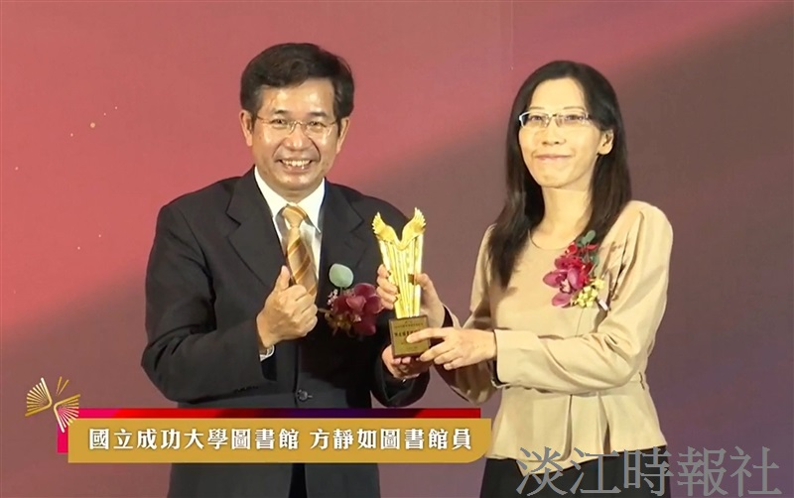
資圖系校友方靜如（右）擔任國立成功大學圖書館館員，11月29日獲頒首屆教育部傑出圖書館館員，由教育部長潘文忠頒獎表揚。（圖／方靜如提供）

